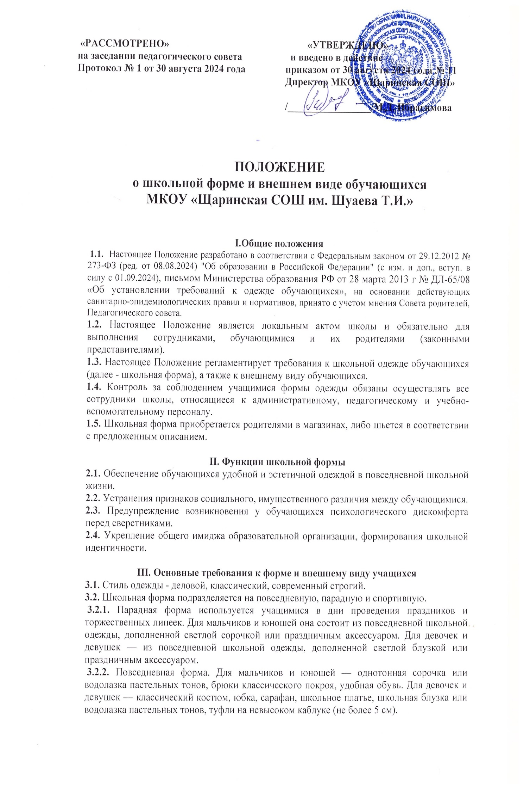

**3.2.3.** Спортивная форма используется учащимися на занятиях физической культурой и спортом. Для занятий в спортивном зале —спортивные брюки (спортивные шорты), однотонная футболка, хлопчатобумажные носки, спортивная обувь с нескользкой подошвой. Для занятий на улице — спортивный костюм, спортивная обувь (кроссовки). **3.3.** Одежда обучающихся может иметь отличительные знаки школы (класса): эмблемы, нашивки, значки, галстуки и т. д.

**3.4.** **Обучающимся запрещается ношение одежды ярких цветов и оттенков, брюк, юбок с заниженной талией и (или) высокими разрезами, одежды с декоративными деталями в виде заплат, с порывами ткани, с неоднородным окрасом ткани, одежды с яркими надписями и изображениями, декольтированных платьев и блузок, одежды бельевого стиля, атрибутов одежды, закрывающих лицо, травмирующих аксессуаров, а также аксессуаров с эмблемой асоциальных неофициальных молодёжных сообществ.**

**3.5.** Одежда всегда должна быть чистой и выглаженной.

**3.6.** Сменная обувь должна быть чистой.

**3.7.** Внешний вид должен соответствовать общепринятым в обществе нормам.

**IV. Права и обязанности обучающихся**

**4.1.** Обучающиеся имеют право выбирать школьную форму в соответствии с предложенными вариантами и образцами.

**4.2.** Обучающимся рекомендовано носить повседневную школьную форму ежедневно в течение учебного года.

**4.3.** В дни проведения торжественных линеек, праздничных мероприятий обучающиеся надевают парадную форму.

**4.4.** Обучающиеся имеют право самостоятельно подбирать рубашки, блузки пастельных цветов к школьному костюму в повседневной жизни.

**4.5.** Допускается ношение в холодное время года однотонных, неярких джемперов, свитеров и пуловеров, кофт.

**4.6.** Учащимся на территории Школы и в ее помещениях **не рекомендуется**:

**4.6.1.** Приходить на учебные занятия без школьной формы.

**4.6.2.** Носить спортивную одежду в Школе (спортивный костюм или его детали) вне уроков физической культуры и спортивных мероприятий.

**4.6.3.** Носить одежду и аксессуары, содержащие символику экстремистских организаций, пропагандирующие психоактивные вещества или противоправное поведение.

**4.6.4** Не допускается ношение учениками одежды, обуви и аксессуаров с травмирующей фурнитурой, символикой асоциальных неформальных молодежных объединений атрибутов одежды, закрывающих лицо.

**4.6.5.** Носить одежду и аксессуаров с травмирующей фурнитурой, атрибуты одежды, закрывающих лицо.

**V. Внешний вид обучающихся**

**5.1.** Общими принципами создания внешнего вида обучающегося являются аккуратность, опрятность, сдержанность.

**5.2.** Внешний вид должен соответствовать общепринятым в обществе нормам делового стиля и исключать вызывающие детали, волосы, лицо и руки должны быть чистыми и ухоженными, используемые дезодорирующие средства должны иметь легкий и нейтральный запах.

**5.3.** Не допускается использование в качестве повседневной школьной формы следующих вариантов одежды и обуви:

- одежда бельевого стиля;

- спортивная одежда (спортивный костюм или его детали);

- одежда для активного отдыха (шорты, майки и футболки с символикой и т.п.);

- пляжная одежда;

- мини-юбки;

- слишком короткие блузы, открывающие часть живота или спины;

- одежда из кожи (кожзаменителя), плащевой ткани;

- сильно облегающие (обтягивающие) фигуру брюки, юбки;

- майки и блузки без рукавов;

- прозрачные юбки и блузки, в том числе одежда с прозрачными вставками; - декольтированные блузы;

- спортивная обувь;

- пляжная обувь (шлепанцы и тапочки);

- массивная обувь на высокой платформе;

- вечерние туфли (с бантами, перьями, крупными стразами, яркой вышивкой, из блестящих тканей и т.п.);

- туфли на чрезмерно высоком каблуке (допустимая высота каблука для девочек не более 5 см).

**5.4.** Для всех обучающихся обязательна аккуратная деловая прическа.

**5.5.** Не разрешаются яркий макияж, маникюр, пирсинг.

**5.6.** Размер портфелей (школьных сумок) должен быть достаточным для размещения необходимого количества учебников, тетрадей, школьных принадлежностей и соответствовать форме одежды.

**V1. Обязанности педагогов, классных руководителей**

**5.1.** Педагогический состав работников МКОУ «Щаринская СОШ им. Шуаева Т.И.» должен показывать пример своим обучающимся, выдерживать деловой стиль в своей повседневной одежде.

**5.2.** **Классные руководители 1-11 классов должны:**

- познакомить обучающихся класса и их родителей (законных представителей) с положением о школьной форме и внешнем виде;

- проводить ежедневный контроль за внешним видом обучающихся;

- осуществлять разъяснительную работу с родителями (законными представителями) по данному вопросу;

**5.3.** Действовать в рамках своей компетенции на основании должностной инструкции.

**VI1. Обязанности родителей (законных представителей)**

**6.1.** Приобретать обучающимся школьную форму, согласно условиям данного Положения о школьной форме и внешнем виде до начала учебного года, и делать это по мере необходимости, вплоть до окончания учебы обучающимися.

**6.2.** Контролировать внешний вид учащихся перед выходом в школу в строгом соответствии с требованиями Положения о школьной форме и внешнем виде учащихся.

**6.3.** Выполнять все пункты данного Положения о школьной форме и внешнем виде учащихся.

**VII1. Меры административного воздействия**

**7.1.** Настоящее Положение является локальным актом МКОУ «Щаринская СОШ им. Шуаева Т.И.» и обязательно для выполнения обучающимися 1-11-х классов и их родителями (законными представителями).

**7.2.** В случае нарушения обучающимися данного Положения родители (законные представители) должны быть поставлены в известность классным руководителем незамедлительно.

**IX. Заключительные положения**

**9.1.** Решение о введении единых требований к школьной форме и внешнему виду обучающихся МКОУ «Щаринская СОШ им. Шуаева Т.И.» принимается всеми участниками образовательного процесса

**9.2.** Данное Положение доводится до сведения всех педагогических работников, родителей (законных представителей) и обучающихся путем размещения на школьном официальном сайте. **9.3.** Ответственность за доведение информации до обучающихся и их родителей (законных представителей) возлагается на классных руководителей.

**9.4.** Контроль за соблюдением обучающимися единых требований к школьной форме и внешнему виду осуществляют классные руководители.